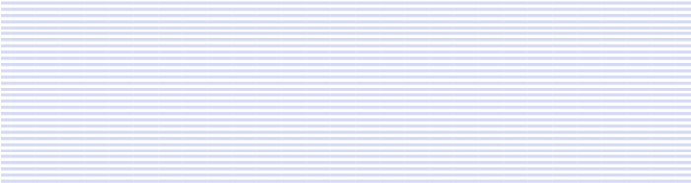

***Pablo***

***Andrés***

***Romero Cortés***

# Antecedentes Personales__________________________________________

Cédula de identidad: 21.210.790-5

Fecha de nacimiento: 11 de Enero de 2003.

Estado civil: Soltero.

Nacionalidad: Chileno.

Dirección: Calle Nueva 11510, La Florida, Santiago, RM.

Teléfono: +56 9 9398 1655

Correo electrónico: pablo.romero.cortes@hotmail.com

# Antecedentes Académicos_________________________________________

Enseñanza Media Instituto Nacional General José Miguel Carrera 2016 – 2018 Arturo Prat 33, Santiago, Región Metropolitana

Colegio Particular Tantauco El Bosque 2019 – 2020 Gral Manuel Tovarias 385, El Bosque, Región Metropolitana

Enseñanza Básica Colegio Particular Tantauco El Bosque 2009 - 2015 Gral Manuel Tovarias 385, El Bosque, Región Metropolitana

# Complementos___________________________________________

***Reponedor*** Muebles Melín Rivadavia 7035 (2018), Santiago, Región Metropolitana

***Auxiliar de aseo*** Pedro de Valdivia 2585 (2021), Santiago, Región Metropolitana

Santiago, 2020